Ciudad de México a 21 de octubre de 2016.

Diversión más allá de la pista en el
FORMULA 1 GRAN PREMIO DE MÉXICO 2016™

En el FORMULA 1 GRAN PREMIO DE MÉXICO 2016™ el entretenimiento no sólo se encuentra dentro de la pista, también está alrededor de ella. Este año a lo largo de los tres días de carrera los asistentes podrán disfrutar de una amplia oferta de actividades adicionales con las que se divertirán por horas en esta F1ESTA.
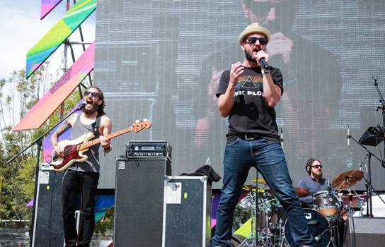

F1 Village.
Se conforma por un espacio de más de 20 mil metros cuadrados y es el sitio ideal para comprar souvenirs ya que aquí encontrarán la mercancía oficial de las escuderías y del FORMULA 1 GRAN PREMIO DE MÉXICO 2016™. Entre los artículos que puedes adquirir aquí destacan gorras, playeras, llaveros y otras curiosidades.

F1 Game Zone.
Aquí toda la familia pasará un buen rato off-track, ya que es un centro de entretenimiento interactivo en el que puedes medir tus habilidades frente a otros aficionados. En este lugar hay simuladores de monoplazas Formula 1® que están interconectados para armar un torneo virtual entre aficionados*.
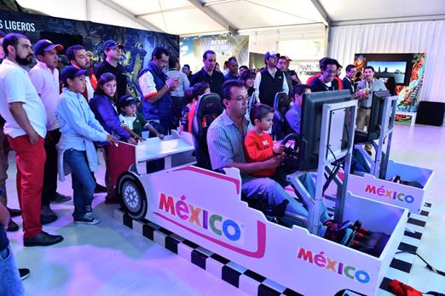

Escenarios.
Alrededor del complejo del Autódromo Hermanos Rodríguez se localizan cinco escenarios para disfrutar una gran variedad de bandas en vivo – con diferentes estilos musicales a lo largo de los tres días –, además de firmas de autógrafos con los embajadores oficiales del FORMULA 1 GRAN PREMIO DE MÉXICO 2016™: Emerson Fittipaldi y Adrián Fernández.

La cartelera de conciertos se conforma por la participación de bandas como Help – reconocido grupo de covers de los Beatles–, los grupos de covers Heels on Fire – espectáculo estilo ‘rockabilly’–, Samsons –también con música original–, James –música pop–, Five Fingers –rock en español e inglés, así como los originales Rumberos de Massachusetts.

A continuación los horarios por días de las diferentes actividades:
ACTIVIDAD ESCENARIOS MUSICALES
Viernes 28 de octubre |  |  |  | Sábado 29 de octubre |  |  | Domingo 30 de octubre
Horario |  | Artista |  | Horario | Artista |  | Horario | Artista
ZONA VERDE |  |  |  | ZONA VERDE |  |  | ZONA VERDE
10:00  13:00 | DJ |  |  | 09:30 11:30 | DJ |  | 09:30 11:00 | DJ
11:30  12:30 | FIRMAEMBAJADORES |  |  | 11:30 13:00 | SAMSONS |  | 10:30 11:30 | FIRMAEMBAJADORES
13:00  15:00 | LEMARROY |  |  | 14:00  15:30 | HEELS ON FIRE |  | 11:30  13:00 | JAMES
16:00  19:00 | DJ |  |  | 16:00 18:00 | SAM KOEN |  | 15:00 16:30 | FIVE FINGERS
 |  |  |  |  |  |  | 16:30 18:00 | LEMARROY
ZONA NARANJA |  |  |  | ZONA NARANJA |  |  | ZONA NARANJA
10:00  13:00 | DJ |  |  | 11:30 13:00 | DJ |  | 10:00 13:00 | DJ
13:00  15:00 | SAM KOEN |  |  | 14:00 15:30 | DJ |  | 15:00 17:30 | DJ
15:00  18:00 | DJ |  |  | 16:00 18:00 | MAUMOCTEZUMA |  | 17:30 20:00 | CÉSAR CARRILLO
ZONA AZUL/  F1 VILLAGE |  |  |  | ZONA AZUL/  F1 VILLAGE |  |  | ZONA AZUL/  F1 VILLAGE
10:00  13:00 | DJ |  |  | 11:30 13:00 | DJ |  | 09:30 11:00 | DJ
13:00  15:00 | BROZ RDZ |  |  | 14:00 15:30 | RUMBEROS |  | 11:30 13:00 | HELP
15:00  18:00 | DJ |  |  | 16:00 18:00 | LEMARROY |  | 15:00 17:00 | DJ
 |  |  |  |  |  |  | 17:00 19:00 | MOOSE & BEAR
ZONA AMARILLA |  |  |  | ZONA AMARILLA |  |  | ZONA AMARILLA
10:00  13:00 | DJ |  |  | 11:30 13:00 | DJ |  | 09:30 11:00 | DJ
13:00  15:00 | MOOSE & BEAR |  |  | 14:00 15:30 | FIVE FINGERS |  | 11:30 13:00 | HEELS ON FIRE
16:00  19:00 | DJ |  |  | 16:00 18:00 | ALMANZA |  | 16:00 18:00 | JORGE NAVA
FORO SOL SUR |  |  |  | FORO SOL SUR |  |  | FORO SOL SUR
10:00  13:00 | DJ |  |  | 11:30 13:00 | DJ |  | 11:30 13:00 | DJ
13:00  15:00 | MAUMOCTEZUMA |  |  | 14:00 15:30 | DJ |  | 15:00 17:30 | DJ
16:00  19:00 | DJ |  |  | 16:00 18:00

